PS1_1 :random a,b,c value output

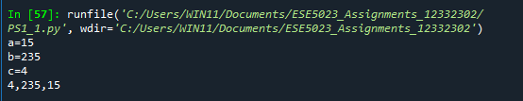

PS1_2:

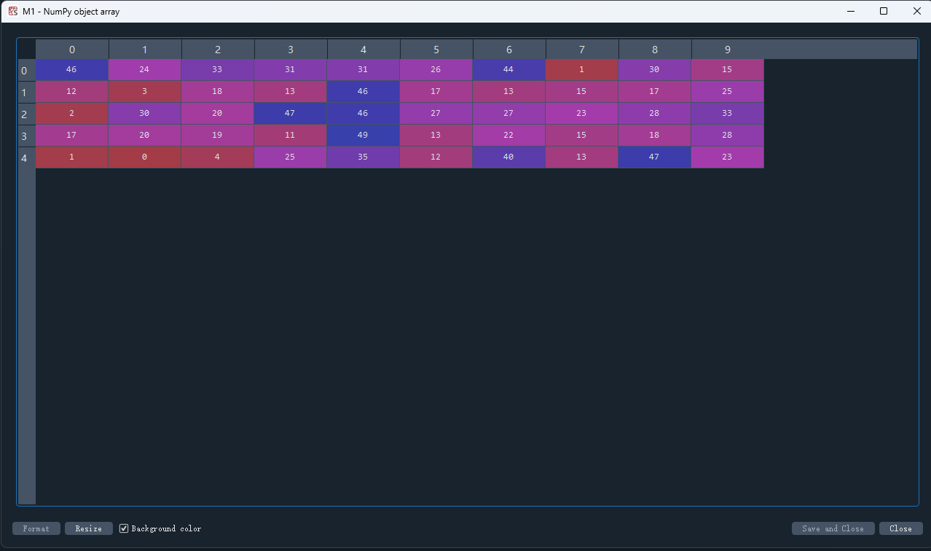

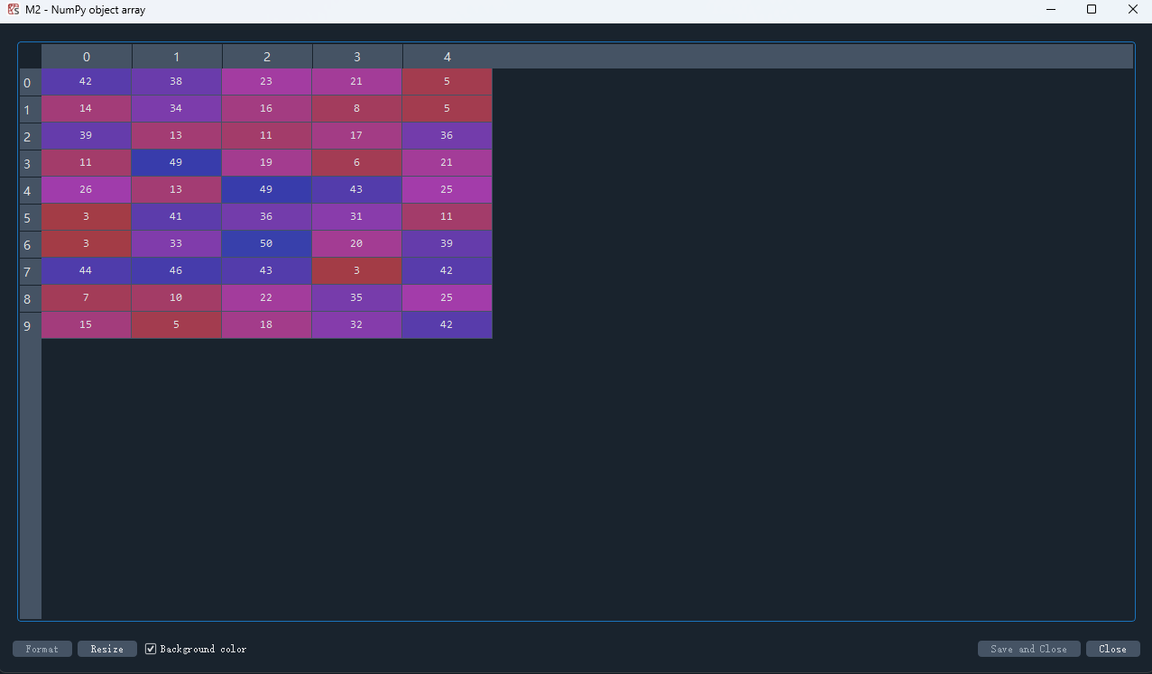

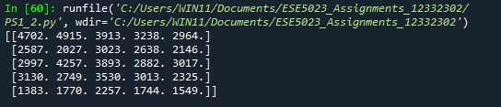

PS1_3 :100th and 200th line of Pascal Triangle

**100th**

[1, 99, 4851, 156849, 3764376, 71523144, 1120529256, 14887031544, 171200862756, 1731030945644, 15579278510796, 126050526132804, 924370524973896, 6186171974825304, 38000770702498296, 215337700647490344, 1130522928399324306, 5519611944537877494, 25144898858450330806, 107196674080761936594, 428786696323047746376, 1613054714739084379224, 5719012170438571889976, 19146258135816088501224, 60629817430084280253876, 181889452290252840761628, 517685364210719623706172, 1399667836569723427057428, 3599145865465003098147672, 8811701946483283447189128, 20560637875127661376774632, 45764000431735762419272568, 97248500917438495140954207, 197443926105102399225573693, 383273503615787010261407757, 711793649572175876199757263, 1265410932572757113244012912, 2154618614921181030658724688, 3515430371713505892127392912, 5498493658321124600506947888, 8247740487481686900760421832, 11868699725888281149874753368, 16390109145274293016493707032, 21726423750712434928840495368, 27651812046361280818524266832, 33796659167774898778196326128, 39674339023040098565708730672, 44739148260023940935799206928, 48467410615025936013782474172, 50445672272782096667406248628, 50445672272782096667406248628, 48467410615025936013782474172, 44739148260023940935799206928, 39674339023040098565708730672, 33796659167774898778196326128, 27651812046361280818524266832, 21726423750712434928840495368, 16390109145274293016493707032, 11868699725888281149874753368, 8247740487481686900760421832, 5498493658321124600506947888, 3515430371713505892127392912, 2154618614921181030658724688, 1265410932572757113244012912, 711793649572175876199757263, 383273503615787010261407757, 197443926105102399225573693, 97248500917438495140954207, 45764000431735762419272568, 20560637875127661376774632, 8811701946483283447189128, 3599145865465003098147672, 1399667836569723427057428, 517685364210719623706172, 181889452290252840761628, 60629817430084280253876, 19146258135816088501224, 5719012170438571889976, 1613054714739084379224, 428786696323047746376, 107196674080761936594, 25144898858450330806, 5519611944537877494, 1130522928399324306, 215337700647490344, 38000770702498296, 6186171974825304, 924370524973896, 126050526132804, 15579278510796, 1731030945644, 171200862756, 14887031544, 1120529256, 71523144, 3764376, 156849, 4851, 99, 1]

**200th**

[1, 199, 19701, 1293699, 63391251, 2472258789, 79936367511, 2203959847089, 52895036330136, 1122550215450664, 21328454093562616, 366461620334848584, 5741232051912627816, 82585414900589338584, 1097206226536401212616, 13532210127282281622264, 155620416463746238656036, 1675208012521503627885564, 16938214348828536681954036, 161358778796735007338614764, 1452229009170615066047532876, 12378523459120956991548018324, 100153507987433197477070330076, 770746561468507650149628192324, 5652141450769056101097273410376, 39564990155383392707680913872632, 264781087962950397351403038993768, 1696560304355200694140471323923032, 10421727583896232835434323846955768, 61452255753319166029629978545842632, 348229449268808607501236545093108248, 1898412158917053376377708907120493352, 9966663834314530225982971762382590098, 50437359403955349931489584373269471102, 246252990031076120253743264881256829498, 1160906953003644566910503963011639339062, 5288576119238825249258962498164134766838, 23298321822592662584573267221641999107962, 99324424612105561544759718155421154091838, 410031599039717830992469605718533482276562, 1640126396158871323969878422874133929106248, 6360490170469769280761235835048470603119352, 23927558260338655865720839569944246554591848, 87363410392399278393445856104215039745835352, 309743000482142896122217126187671504553416248, 1066892557216269975532081212424201849017322632, 3571770735028382091998706667681023581492775768, 11627253669347711916506428088408438467412653032, 36819636619601087735603688946626721813473401268, 113464594480811515266860347570217040690499665132, 340393783442434545800581042710651122071498995396, 994483798684759751456599516938961121346144123804, 2830453888564316215684167855903197037677487121596, 7850504181489707239727786317316414425256426544804, 21225437231435134388893644487559194557174782880396, 55957970882874445207083244558110603832551700321044, 143891925127391430532499771720855838426561515111256, 360992022688017097651709953615480436754356081770344, 883808055546524618388669196782727965846871786403256, 2112151454780677477844107741463807511600151218353544, 4928353394488247448302918063415550860400352842824936, 11230182325145350742854190341225599501568017133650264, 24996212272097716169578681727244076309941715555544136, 54356842559958525638607609470356165943841508430310264, 115508290439911866982041170124506852630663205414409311, 239901833990586185270393199489360386232915888168388569, 487073420526341648882313465629913511442586803250970731, 966877088507514019423099864608634283908418579587747869, 1876879054161644861233076207769701845233989007435039981, 3563350088335876475674391061127984662690616811217249819, 6617650164052342026252440542094828659282574077974892521, 12023617903700734104036124365214547845738761352940297679, 21375320717690193962730887760381418392424464627449418096, 37187201796529515524203051309156714189560369968302412304, 63318749004901607514183573850726297133575765081163566896, 105531248341502679190305956417877161889292941801939278160, 172182563083504371310499192050220632556214799782111453840, 275044873497026463262225982106196594862524939911684530160, 430198391879964468179379100217384417605487726528532213840, 658911460980705071515251533244348285193215378606992378160, 988367191471057607272877299866522427789823067910488567240, 1452045626975998213153980230668100850703567223226520240760, 2089529072965460843319142283156535370524645516350358395240, 2945480741409143598413730688304995642787753318228818460760, 4067568642898341159714199521944993982897373629935035017240, 5503181105097755686672152294396168329802329028735635611560, 7294914488152838933495643739083292902296110572975144880440, 9475003875416905741206985546165656298384603387887257143560, 12059095841439698216081617967847198925216767948220145455440, 15039995937076477550393928027315045850551249912948720736560, 18382217256426805894925912033385056039562638782492880900240, 22018260230225514753262905622406275915520083816392571627760, 25847522878960386884265150078476932596480098393156497128240, 29738547828481305339960979122548728901326564817932744007760, 33534958189564025170594295606278353867453360326605009200240, 37064953788465501504341063564833970064027398255721325958160, 40153699937504293296369485528570134236029681443698103121340, 42637433954257136180681000097347668312485125656710356922660, 44377737380961509086014918468667981304831457316167922511340, 45274257328051640582702088538742081937252294837706668420660, 45274257328051640582702088538742081937252294837706668420660, 44377737380961509086014918468667981304831457316167922511340, 42637433954257136180681000097347668312485125656710356922660, 40153699937504293296369485528570134236029681443698103121340, 37064953788465501504341063564833970064027398255721325958160, 33534958189564025170594295606278353867453360326605009200240, 29738547828481305339960979122548728901326564817932744007760, 25847522878960386884265150078476932596480098393156497128240, 22018260230225514753262905622406275915520083816392571627760, 18382217256426805894925912033385056039562638782492880900240, 15039995937076477550393928027315045850551249912948720736560, 12059095841439698216081617967847198925216767948220145455440, 9475003875416905741206985546165656298384603387887257143560, 7294914488152838933495643739083292902296110572975144880440, 5503181105097755686672152294396168329802329028735635611560, 4067568642898341159714199521944993982897373629935035017240, 2945480741409143598413730688304995642787753318228818460760, 2089529072965460843319142283156535370524645516350358395240, 1452045626975998213153980230668100850703567223226520240760, 988367191471057607272877299866522427789823067910488567240, 658911460980705071515251533244348285193215378606992378160, 430198391879964468179379100217384417605487726528532213840, 275044873497026463262225982106196594862524939911684530160, 172182563083504371310499192050220632556214799782111453840, 105531248341502679190305956417877161889292941801939278160, 63318749004901607514183573850726297133575765081163566896, 37187201796529515524203051309156714189560369968302412304, 21375320717690193962730887760381418392424464627449418096, 12023617903700734104036124365214547845738761352940297679, 6617650164052342026252440542094828659282574077974892521, 3563350088335876475674391061127984662690616811217249819, 1876879054161644861233076207769701845233989007435039981, 966877088507514019423099864608634283908418579587747869, 487073420526341648882313465629913511442586803250970731, 239901833990586185270393199489360386232915888168388569, 115508290439911866982041170124506852630663205414409311, 54356842559958525638607609470356165943841508430310264, 24996212272097716169578681727244076309941715555544136, 11230182325145350742854190341225599501568017133650264, 4928353394488247448302918063415550860400352842824936, 2112151454780677477844107741463807511600151218353544, 883808055546524618388669196782727965846871786403256, 360992022688017097651709953615480436754356081770344, 143891925127391430532499771720855838426561515111256, 55957970882874445207083244558110603832551700321044, 21225437231435134388893644487559194557174782880396, 7850504181489707239727786317316414425256426544804, 2830453888564316215684167855903197037677487121596, 994483798684759751456599516938961121346144123804, 340393783442434545800581042710651122071498995396, 113464594480811515266860347570217040690499665132, 36819636619601087735603688946626721813473401268, 11627253669347711916506428088408438467412653032, 3571770735028382091998706667681023581492775768, 1066892557216269975532081212424201849017322632, 309743000482142896122217126187671504553416248, 87363410392399278393445856104215039745835352, 23927558260338655865720839569944246554591848, 6360490170469769280761235835048470603119352, 1640126396158871323969878422874133929106248, 410031599039717830992469605718533482276562, 99324424612105561544759718155421154091838, 23298321822592662584573267221641999107962, 5288576119238825249258962498164134766838, 1160906953003644566910503963011639339062, 246252990031076120253743264881256829498, 50437359403955349931489584373269471102, 9966663834314530225982971762382590098, 1898412158917053376377708907120493352, 348229449268808607501236545093108248, 61452255753319166029629978545842632, 10421727583896232835434323846955768, 1696560304355200694140471323923032, 264781087962950397351403038993768, 39564990155383392707680913872632, 5652141450769056101097273410376, 770746561468507650149628192324, 100153507987433197477070330076, 12378523459120956991548018324, 1452229009170615066047532876, 161358778796735007338614764, 16938214348828536681954036, 1675208012521503627885564, 155620416463746238656036, 13532210127282281622264, 1097206226536401212616, 82585414900589338584, 5741232051912627816, 366461620334848584, 21328454093562616, 1122550215450664, 52895036330136, 2203959847089, 79936367511, 2472258789, 63391251, 1293699, 19701, 199, 1]

PS1_4:

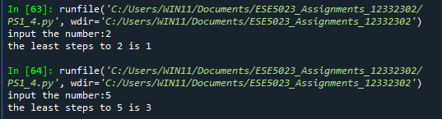

PS1_5:

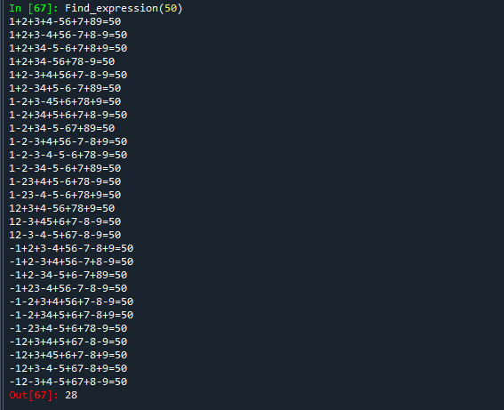

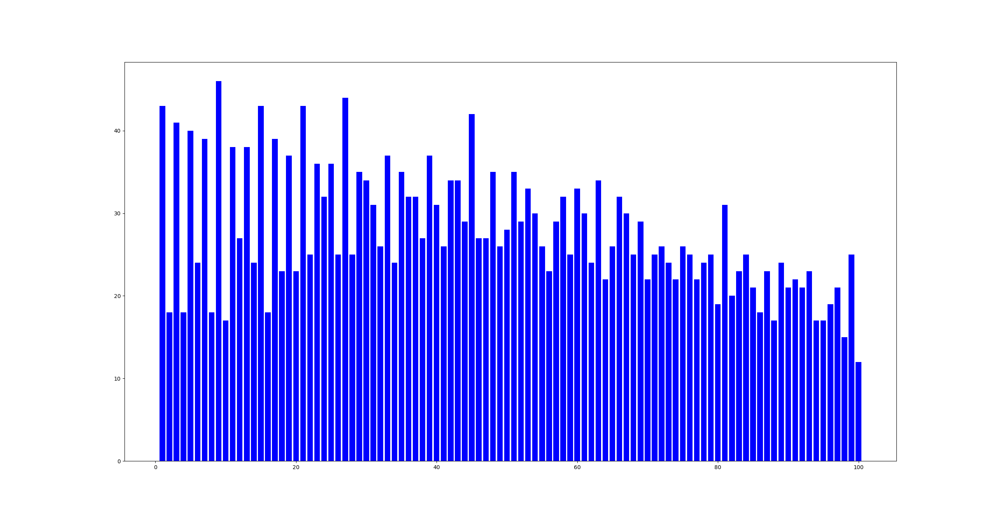

The max number falls on Find_expression(9), with a value of 46

The min number falls on Find_expression(100), with a value of 12